Министерство науки и высшего образования РФ

 Пензенский государственный университет Кафедра "Вычислительная техника"

Отчет по лабораторной работе №3

Работу выполнили студенты группы 23ВВВ3 бригады №9:

Полиневский Вадим

Кизым Иван

Проверили:

Кандидат т.н. Гудков А.А

Кандидат т.н. Евсеева И. Е

Пенза 2025

**Цель работы**: Изучить механизмы наследования в языке C++

**Задаие :**Создать иерархию классов Товар–Игрушка–Продукт–Молочный продукт. Класс Товар должен содержать атрибуты и методы, общие для производных классов. Основная программа должна создавать массивы объектов производных классов и выводить их на экран.

**Описание практической части**:

Для выполнения программы было использовано два модуля: **lab3.cpp** с функцией main и файл заголовка **header.h.**

В файле заголовка прописано 4 класса: **Product**, **Toy**, **Produce**, **Dairy_Produce**.

Список ирерхии для логичности выполняемой лабораторной работы:

Product -> Toy

Product -> Produce -> Dairy_Produce.

Дочерние классы на каждом уровне имеют дополнительные поля и методы, помимио методов и полей родительского класса.

Листинг:

**lab3.cpp:**

#include <iostream>

#include <vector>

#include "header.h"

using namespace std;

int main (){

cout << "lab_3" << endl;

vector <Toy> Toy_Vector;

vector <Produce> Produce_Vector;

vector <Dairy_Produce> Dairy_Produce_Vector;

Set_Info(Toy_Vector, Produce_Vector, Dairy_Produce_Vector, 3);

Print_Info(Toy_Vector, Produce_Vector, Dairy_Produce_Vector, 3);

}

**header.h:**

#pragma once

#include <iostream>

#include <string>

using namespace std;

class Product {

private:

string Id;

string Name;

public:

void set_id(string _Id){Id = _Id;}

void set_name(string _Name){Name = _Name;}

string get_id(){return Id;}

string get_name(){return Name;}

};

class Toy : public Product{

private:

string Color;

public:

void set_color(string _Color){Color = _Color;}

string get_color(){return Color;}

};

class Produce : public Product{

private:

string Expiration_Date;

public:

void set_Expiration_Date (string _Exapiration_Date) {Expiration_Date = _Exapiration_Date;}

string get_Expiration_Date () {return Expiration_Date;}

};

class Dairy_Produce : public Produce {

private:

string Name_Farm;

public:

void set_Name_Farm(string _Name_Farm){ Name_Farm = _Name_Farm;}

string get_Name_Farm() {return Name_Farm;}

};

void Enter_Sting(string Input_Info, string &Temp_String) {

cout << Input_Info << ": ";

cin >> Temp_String;

}

void Set_Info(vector <Toy>& temp_Toy, vector <Produce>& temp_Produce, vector <Dairy_Produce>& temp_Daire_Produce, unsigned int Count_Object){

string ID, Name, Expiration_Date, Color, Name_Farm;

for (int i = 0; i < Count_Object; i++) {

cout << "ENTER TOY-OBJECT:" << endl;

Enter_Sting("ENTER ID:", ID);

Enter_Sting("ENTER Name_Product: " , Name);

Enter_Sting("ENTER Color: " , Color);

Toy temp_Object;

temp_Object.set_name(Name);

temp_Object.set_id(ID);

temp_Object.set_color(Color);

temp_Toy.push_back(temp_Object);

}

for (int i = 0; i < Count_Object; i++) {

cout << "ENTER PRODUCE-OBJECT:" << endl;

Enter_Sting("ENTER ID:", ID);

Enter_Sting("ENTER Name_Product: " , Name);

Enter_Sting("ENTER Expiration_Date: " , Expiration_Date);

Produce temp_Object;

temp_Object.set_id(ID);

temp_Object.set_name(Name);

temp_Object.set_Expiration_Date(Expiration_Date);

temp_Produce.push_back(temp_Object);

}

for (int i = 0; i < Count_Object; i++) {

cout << "ENTER DAIRE_PRODUCE-OBJECT:" << endl;

Enter_Sting("ENTER ID:", ID);

Enter_Sting("ENTER Name_Product: " , Name);

Enter_Sting("ENTER Expiration_Date: " , Expiration_Date);

Enter_Sting("ENTER Name_Farm: " , Name_Farm);

Dairy_Produce temp_Object;

temp_Object.set_id(ID);

temp_Object.set_name(Name);

temp_Object.set_Expiration_Date(Expiration_Date);

temp_Object.set_Name_Farm(Name_Farm);

temp_Daire_Produce.push_back(temp_Object);

}

}

void Print_Info(vector <Toy> temp_Toy, vector <Produce> temp_Produce, vector <Dairy_Produce> temp_Daire_Produce, unsigned int Count_Object) {

cout << "TOYVECTOR: "<< endl;

for (int i = 0; i < Count_Object; i++) {

cout << i << ": " << temp_Toy[i].get_id() << ", " << temp_Toy[i].get_name() << ", " << temp_Toy[i].get_color() << endl;

}

cout << "PRODUCE VECTOR:"<< endl;

for (int i = 0; i < Count_Object; i++) {

cout << i << ": " << temp_Produce[i].get_id() <<", "<< temp_Produce[i].get_name() << ", " << temp_Produce[i].get_Expiration_Date() << endl;

}

cout << "DAIRE PRODUCE VECTOR:" << endl;

for (int i = 0; i < Count_Object; i++) {

cout << i << ": "<< temp_Daire_Produce[i].get_id()<< ", " << temp_Daire_Produce[i].get_name() << ", "<< temp_Daire_Produce[i].get_Expiration_Date() << ", "<< temp_Daire_Produce[i].get_Name_Farm()<< endl;

}

}

**Отладка:**

Первая точка остановки, векторы с объектами Дочерних классов.

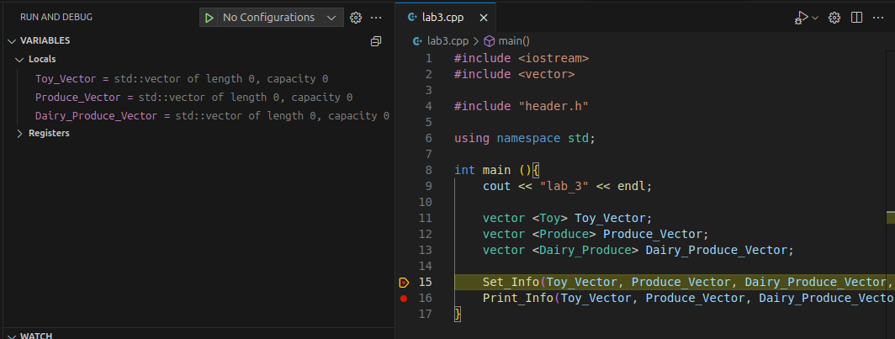

Вторая точка остановки, до пользовательского ввода для полей класса Toy:

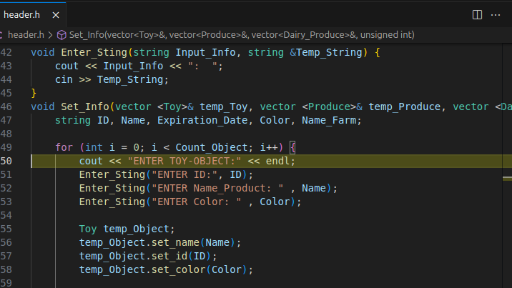

Третья точка остановки, передача в неунаследованное поле:

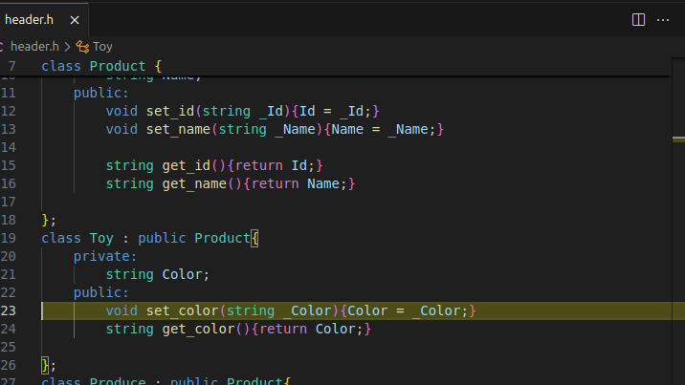

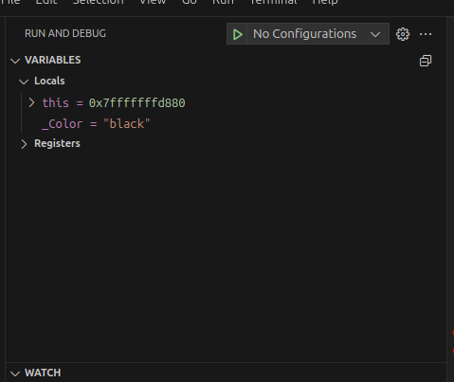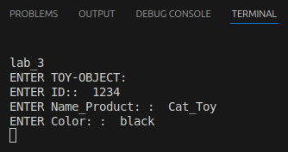

Четвертая точка остановки: конец пользовательского ввода для Toy, на данном шаге Count_Object повторений:

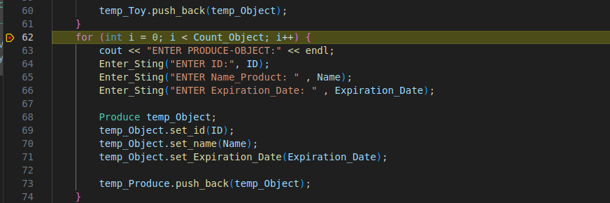

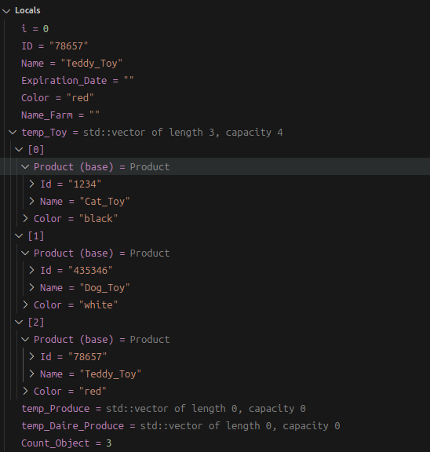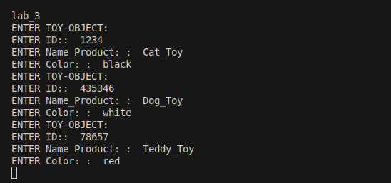

Аналагично для других векторов.

Завершение заполнения векторов:

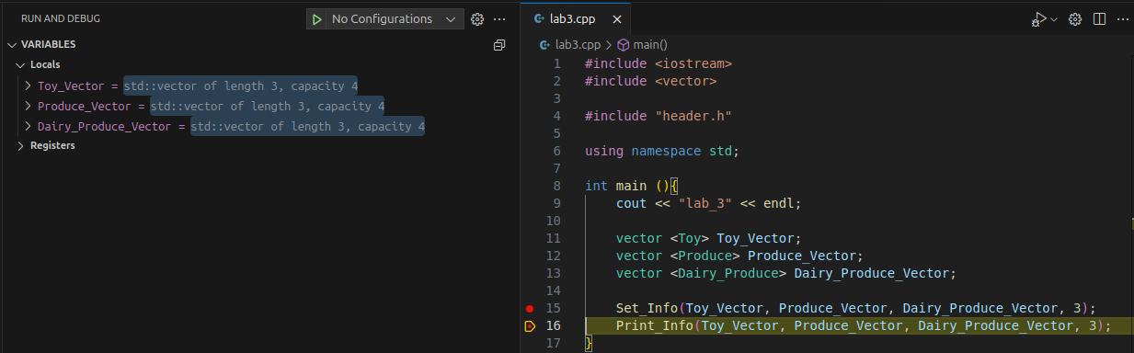

Начало вывода для вектор с объектами типа класс Toy:

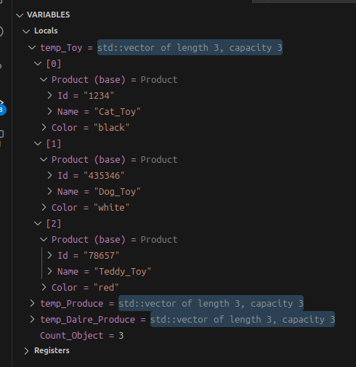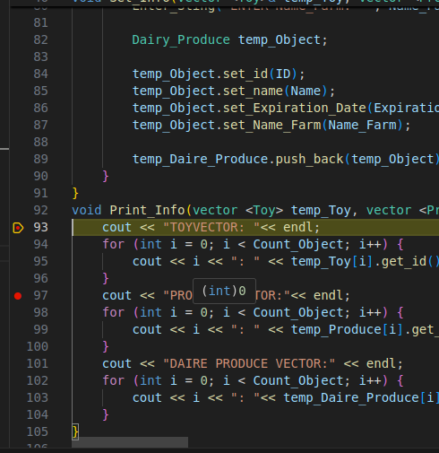

**Terminal-Log:**

lab_3

ENTER TOY-OBJECT:

ENTER ID:: 1234

ENTER Name_Product: : Cat_Toy

ENTER Color: : black

ENTER TOY-OBJECT:

ENTER ID:: 435346

ENTER Name_Product: : Dog_Toy

ENTER Color: : white

ENTER TOY-OBJECT:

ENTER ID:: 78657

ENTER Name_Product: : Teddy_Toy

ENTER Color: : red

ENTER PRODUCE-OBJECT:

ENTER ID:: 78567

ENTER Name_Product: : meat

ENTER Expiration_Date: : 13.05.24

ENTER PRODUCE-OBJECT:

ENTER ID:: 89097

ENTER Name_Product: : chips

ENTER Expiration_Date: : 12.09.25

ENTER PRODUCE-OBJECT:

ENTER ID:: 78234

ENTER Name_Product: : beer

ENTER Expiration_Date: : 12.12.23

ENTER DAIRE_PRODUCE-OBJECT:

ENTER ID:: 34123

ENTER Name_Product: : curd

ENTER Expiration_Date: : 13.04.25

ENTER Name_Farm: : ooo123

ENTER DAIRE_PRODUCE-OBJECT:

ENTER ID:: Milk

ENTER Name_Product: : Milk

ENTER Expiration_Date: : jjj1

ENTER Name_Farm: : jjj123123

ENTER DAIRE_PRODUCE-OBJECT:

ENTER ID:: 891428

ENTER Name_Product: : yogurt

ENTER Expiration_Date: : 13/04.12

ENTER Name_Farm: : Q190

TOYVECTOR:

0: 1234, Cat_Toy, black

1: 435346, Dog_Toy, white

2: 78657, Teddy_Toy, red

PRODUCE VECTOR:

0: 78567, meat, 13.05.24

1: 89097, chips, 12.09.25

2: 78234, beer, 12.12.23

DAIRE PRODUCE VECTOR:

0: 34123, curd, 13.04.25, ooo123

1: Milk, Milk, jjj1, jjj123123

2: 891428, yogurt, 13/04.12, Q190

[1] + Done "/usr/bin/gdb" --interpreter=mi --tty=${DbgTerm} 0<"/tmp/Microsoft-MIEngine-In-zsoe52rj.wlm" 1>"/tmp/Microsoft-MIEngine-Out-bwbfpyub.uuj"